В Красноярске отремонтируют более километра улицы Железнодорожников
Здесь будет выполнено 20 видов работ. Участок от ул. Северная до ул. Республики благоустраивается в рамках федерального проекта «Безопасные и качественные автомобильные дороги». Масштабные работы проводятся на участке протяжённостью 1207 метров. Здесь поменяют бордюры, на проезжей части уложат особо прочный асфальт, сделают пешеходный и технический тротуары, поменяют ограждения. Также установят новые дорожные знаки и светофоры, оборудуют современные автобусные остановки, обновят разметку.
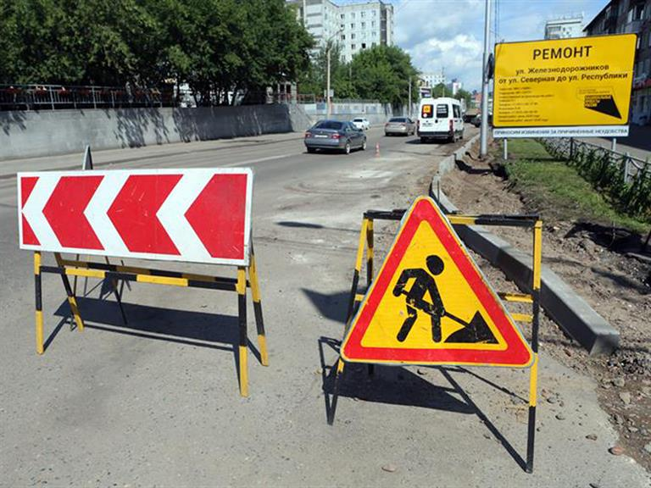
Во время ремонта улицы особое внимание обратят на состояние ливневой канализации и озеленение - эти вопросы особенно волнуют горожан. Именно об этом говорил и мэр Сергей Ерёмин, инспектируя ремонт ул. Железнодорожников во время «часа благоустройства» 7 июля.
Чтобы после дождей на дороге не скапливалась вода, ливневую канализацию почистят, заменят дождеприёмники и сделают такие уклоны, чтобы вода уходила с проезжей части. Кроме того, ремонт потребовал сноса нескольких деревьев. 8 яблонь были сохранены и сейчас находятся на карантине в управлении зелёного строительства. После реконструкции яблони высадят в обновлённый сквер возле дома № 10. Всего вдоль улицы высадят более 40 новых ​деревьев.
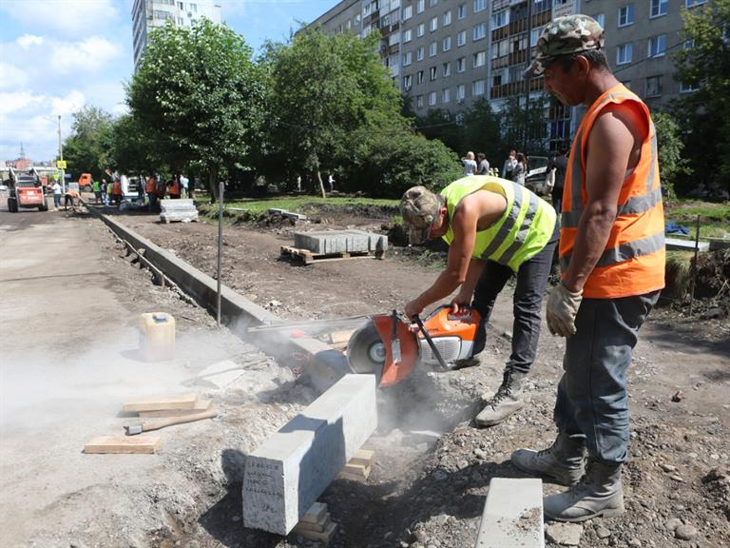
Кроме того, на участках по ул. Железнодорожников, 17 (остановка «Улица Красной Гвардии») и ул. Железнодорожников, 19, будут обустроены подпорные стены из 111 коробчатых габионов. Это делается для соблюдения мер безопасности и норм эстетики.
«Улица Железнодорожников станет современной, здесь проведут комплексное благоустройство. Для жителей обустроят три сквера, где горожане смогут отдыхать. Не исключено, что здесь возведут арт-объект», - резюмировал руководитель администрации Железнодорожного района Юрий Савчук.
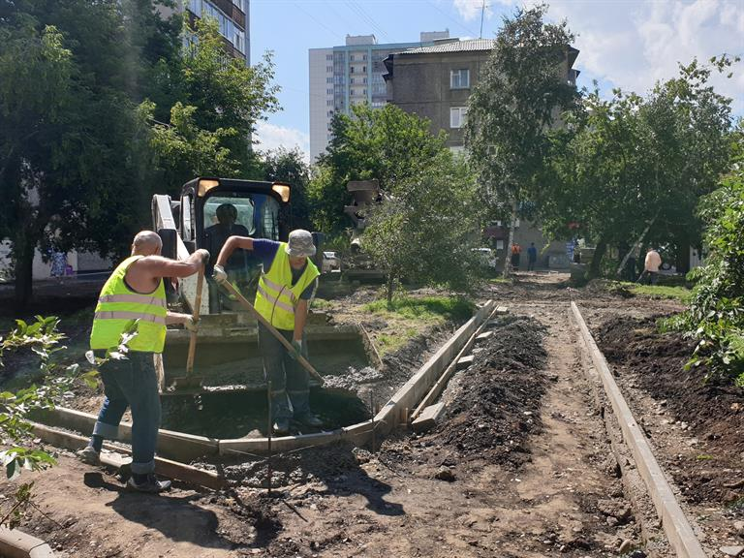
Добавим, что в этом году облицуют подпорную стену по ул. Железнодорожников, 9-11, и отремонтируют теплотрассу в районе дома № 32. Ремонт завершится к началу сентября.

​Людмила Савчак, главный специалист
администрации Железнодорожного района,
221-72-08​

